
Cortafuegos en Windows y en Linux (Iptables)
Practica 5

24 de septiembre del 2018
SERVICIOS DE RED
SARA ABDEL SABOUR GARCIA 2FPB

INDICE:

Tabla de contenido
Cortafuegos Linux (Iptables) 2
Cortafuegos en Windows (Iptables) 4

Cortafuegos Linux (Iptables)

PRIMER CASO :
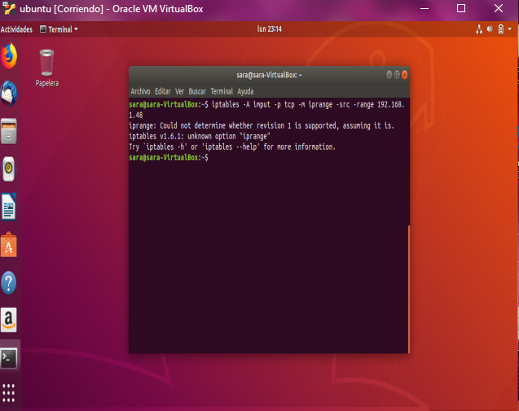
Lo que estaríamos haciendo aquí es la denegación de un cortafuegos de ipdates en el que comprobaremos después con el ping a nuestra maquina con la ip
SEGUNDO CASO :
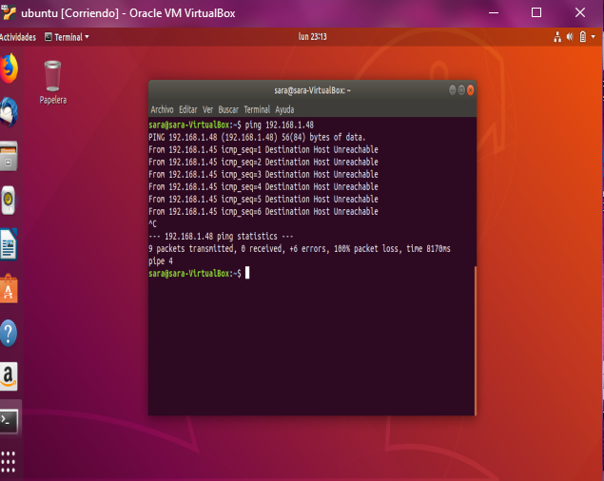
Aquí hacemos las comprobaciones con nuestro ping de ip 192.168.1.48 que es la mia
Vemos que se han denegado sus servicios al ponernos los seis fallos en los paquetes de envio de internet

Cortafuegos en Windows (Iptables)

PRIMER CASO Y SEGUNDO PASO

